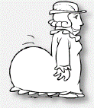
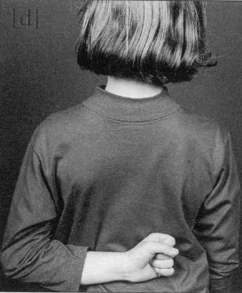
un domino
un domino
d D
d D

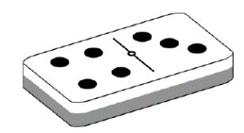

Je dis le nom des lettres :
d L p m i D r ²t o c A o d n D ²i O K l q p
Je lis des syllabes :

da do dé di du don dy dra dil
da do dé di du don dy dra dil
Je lis des mots :
u
une datte - une dalle - un dé - un cadeau -
u une dorade – une dorure - le crocodile

et
les
un
1 - Dan et Duncan adorent les dattes.
2 – David a un dé doré.

Je lis des phrases :
u

